迈向新时代，开启新征程
——教育学院召开党的十九大报告学习会

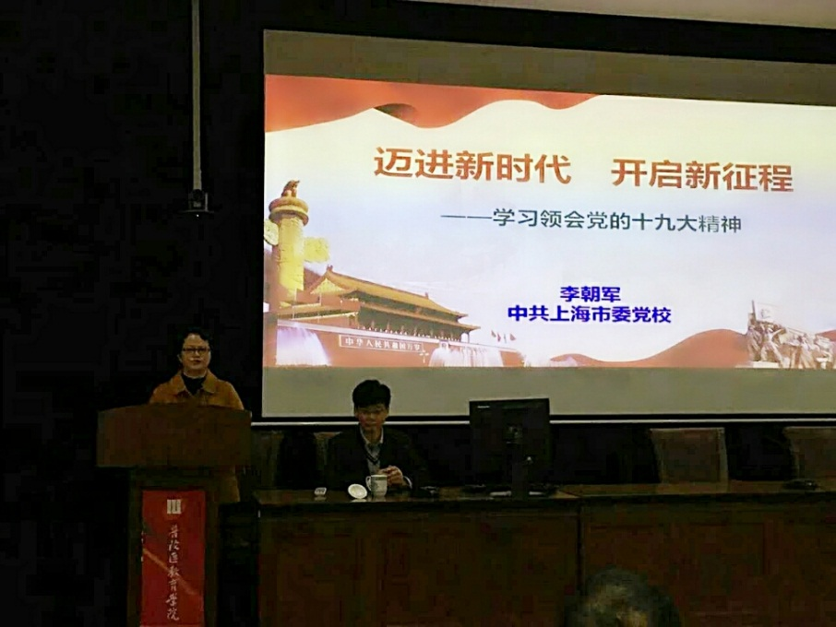
近日，教育学院党总支特邀中共市委党校四分校李**同志，为学院全体教职工做党的十九大精神专题学习辅导报告。这是学院“两学一做”学习教育常态化制度化，学习、宣传、贯彻党的十九大精神的第四场报告会。党总支书记刘**同志主持报告会。
李**同志以《迈进新时代，开启新征程》为主题，对党的十九大报告的……进行了详细分析和解读。一个多小时的报告……立足教育岗位，贯彻、落实“十九大”精神很有启发。
这次报告会是学院党总支为全院教职工进一步深入学习领会党的十九大精神……。刘友霞书记建议大家要……，为学院发展和教育强区建设做出新贡献。

